Schulautonomie und notwendige Vorgaben
Wenn du an einer Schule tätig bist, wird dich der nächste Abschnitt wahrscheinlich ärgern. Wenn du wohlwollend liest, tust du es mit der Brille eines Schulträgers, der vor der Aufgabe steht, seine Schulen strukturiert zu unterstützen und dabei von außen auf dich und seine Schulen schaut.
Bei der Erstellung und vor allem der Umsetzung eines Medienentwicklungsplanes wird immer wieder unterschätzt, dass Schulen über einen langen Zeitraum gewohnt waren, hinsichtlich des Einsatzes von Mitteln und der Anschaffung von Geräten weitgehend autonom zu entscheiden. Das ist bei Grundschulen, die in der Regel bei der Zuweisung von Etatmitteln gegenüber weiterführenden Schulen eher das Nachsehen hatten, weit weniger ausgeprägt als z.B. bei Gymnasien oder technischen Berufsschulen.
Bei letzteren sind oft sowohl organisatorisch als auch technisch z.T. erhebliche Kompetenzen vorhanden, so dass diese Systeme bisher autonom gut in ihrem Rahmen zurechtgekommen sind. Die Aussicht, jetzt mit einer strukturierten externen Ausstattungsplanung konfrontiert zu sein, sorgt in derartigen weiterführenden Schulen nicht unbedingt für Freude. Unterstützung in Form von qualifiziertem Personal sieht man zwar immer gerne, aber nur dann, wenn die jeweilige Schule über deren Zeit und Einsatz voll bestimmen kann. Zudem sollen solche Mitarbeiter der Schule natürlich exklusiv zur Verfügung stehen.
Es geht bei Medienentwicklungsplanung also um nichts weniger als um die Aufhebung einer klassischen Rollenverteilung!
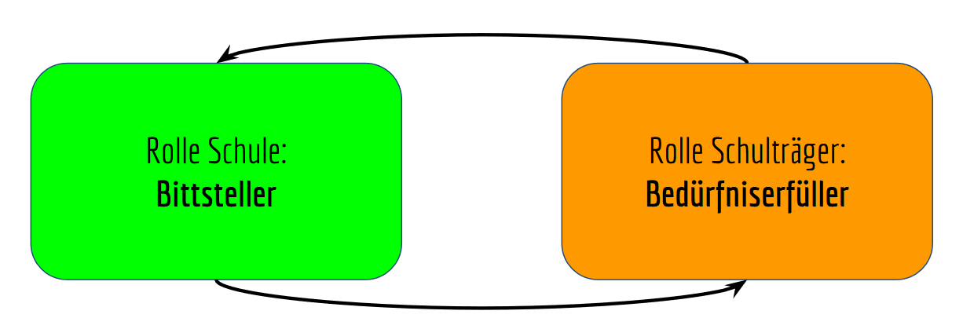
Damit wird einmal mehr klar, dass gerade zu Anfang ein gut moderierter Prozess essentiell ist.
Schulen waren bisher gewohnt …
- selbst Hardware auszuwählen
- ggf. Vergleichsangebote dafür einzuholen
- Budgets „kreativ“ zu nutzen
- Beschaffungsanträge zu sammeln und einzureichen
- Hardware teilweise selbst zu warten
Träger waren bisher gewohnt …
- Hardware nach Vorgaben der Schulen auszuschreiben
- Für rechtskonforme Ausschreibungsverfahren zu sorgen
- nicht nach Sinn oder Unsinn einer Beschaffungsmaßnahme zu fragen
- sich stets im Rahmen der Haushaltsmittel bewegen zu müssen
- kaum objektive Kriterien an eine Beschaffungsmaßnahme anlegen zu können
Gute Medienentwicklungsplanung verknüpft die Beschaffung von Ausstattung eng mit pädagogischen Fragestellungen. Es kann der Fall eintreten, in dem ein Ausstattungswunsch extern von Fachpersonal kritisch hinterfragt wird - das hat man nicht so gerne. Bisher war es gerade in berufsbildenden Schulen prinzipiell möglich, dass Lehrkräfte teure Nischenprodukte für die Ausbildung beschaffen konnten, die letztlich aber nur sporadisch im Unterricht genutzt wurden und ansonsten eher der Außendarstellung dienten. Das heißt nicht, dass solche Vorkommnisse die Regel sind, zeigt aber ein Problem: Woher soll ein Verwaltungsmitarbeiter wissen, was pädagogisch sinnvoll ist und was ggf. von eine Schule bei einem Ausstattungswunsch nicht bedacht wurde, damit z.B. ein Gerät überhaupt unterrichtlich nutzbar wird?
Sowohl die Freiheit bei der Auswahl von Hard- und Software als auch die weitgehende Autonomie beim pädagogischen Einsatz derselben ist durch Medienentwicklungsplanung „bedroht“.
Dazu kommt erschwerend, dass komplexe Prozesse wie die Umsetzung einer Medienentwicklungsplanung gerade in der Anfangszeit gar nicht optimal laufen können und sich Erfolge nur so langsam einstellen, dass Schulen mit hohem Autonomiebestreben diese gar nicht wahrnehmen werden und sich nach den „alten“ Zeiten zurücksehnen, in denen schließlich alles besser lief. Alternativ lassen derartige Schulen sich gar nicht erst auf eine übergeordnete Medienentwicklungsplanung ein. Aus ihrer Sicht sind das zusätzliche Organisationsstrukturen, die den ohnehin schon schwierigen schulischen Alltag weiter verkomplizieren.
Von Seiten weiterführender Schulen sollte man sich als Träger auf viel Widerstand einstellen, gleichzeitig aber auch selbstkritisch reflektieren, was man selbst in der Vergangenheit zu diesem oftmals vorhandenen Misstrauen beigetragen hat: Manche Sorge ist vor dem Hintergrund vergangener Prozesse und Verwaltungsabläufe durchaus berechtigt.
Ohne eine strukturierte Medienentwicklungsplanung ist aber etwas ganz Wesentliches nicht möglich - strenggenommen auch nicht mehr in den „alten“ Beschaffungsstrukuren: Die Gewährleistung von Support. Zum einen wachsen zurzeit auch durch den Digitalpakt immense digitale Gerätestrukturen in den Schulen auf, die der Betreuung bedürfen und die gewohnten Strukturen bald überfordern dürften. Zum anderen sind die bisher heterogenen Umgebungen ( z.B. dort iPads, hier Notebooks, da Beamer, hier LED-Displays, dort Präferenz für Hersteller A, dort für Hersteller B ) supporttechnisch nicht mit endlich viel Personal zu bewältigen. Schulen möchten einerseits oft autonom entscheiden können, welche Geräte und welche Software beschafft wird, anderseits bei Problemen aber auf ein Supportsystem treffen, welches mit jeder Problemstellung bei jeder Hard- und Software sofort zurechtkommt. Das ist in der Bandbreite der anzutreffenden Vorstellungen nicht zu leisten.
Die Idee, zusammen mit der Hardware gleich bestimmte Supportleistungen eines Herstellers auszuschreiben, ist nach meiner Erfahrung als scheinbarer Ausweg einigermaßen naiv: Der Hauptzeitfresser ist die Kommunikation - ein Fehler will festgestellt, beschrieben und weitergeleitet sein. Die Fehlerbehebung muss begleitet werden. Je mehr unterschiedliche Supportpartner hier mit im Boot sind, desto komplexer und aufwändiger wird ein solches Vorhaben.
IT-Mitarbeiter für den öffentlichen Bereich sind sehr schwierig zu finden, da u.a. die Vergütung tarifrechtlich festgeschrieben und zum freien Markt nicht konkurrenzfähig ist. Treffen Personen dann schon in der Probezeit auf sehr heterogene Umgebungen mit individualisierten Ansprüchen von Lehrkräften, ist das eine Situation, die in der freien Wirtschaft nicht üblich ist. Ohne Ansätze der Vereinheitlichung ist das für viele nicht lange ein attraktives Arbeitsumfeld - diese Perspektiven ist Schulen i.d.R. völlig fremd, da dort meist ein unreflektierter genereller Leistungsanspruch formuliert wird. Die natürlich nachvollziehbare und über Jahre angestaute Enttäuschung bekommt i.d.R. das Supportpersonal vor Ort zuerst ab. Das muss trägerseitig durch z.B. regelmäßige Gespräche, aber auch ein entschiedenes Auftreten gegenüber Schulleitungen kompensiert werden - gerade in der Anfangszeit.
Bei einer Medienentwicklungsplanung durchlaufen Schulen nach meiner Erfahrungen immer mehrere Stadien:
- Neugier und Interesse an dem Prozess
- Erste Abwehrhaltungen bei der Erkenntnis der Komplexität des Vorhabens
- Kritischer Vergleich vorher - nachher bei der konkreten Umsetzung
- heftige Abwehr in der Findungsphase des Supportsystems und Autonomiebestrebungen („Wir möchten unser Netzwerk wieder selbst verwalten!“)
- Resignation mit innerer, nicht nach außen getragener Abwehrhaltung
- langsame Toleranz der neuen Strukturen, wenn erste wahrnehmbare Verbesserungen eintreten
- Akzeptanz und aktive Mitarbeit im Prozess
Punkt 4 ist der kritische Moment, Punkt 5 der am wenigsten durch Moderation beherrschbare.
 |  | 

